复杂系统都是由可以工作的简单系统演化而来的七

——Entity在分布式计算中的应用
DTO被认为是在跨进程调用中传递数据的经典模式，配合合理的规划调用次数来降低因进程间通讯造成的性能下降。但从面向对象的角度出发，这些数据在调用者和被调用者内部是如何处理的就没有被进一步思考。这部分逻辑一般来说都与这些数据有紧密的关系，数据格式的变化会造成这些逻辑的重写。
Cooper最终展现给你的结果经历了三个计算阶段，第一个阶段是解析jar形成以JavaPackage组织的JavaClass集合，我管它叫做解析阶段；第二个阶段是根据配置信息，将这些自然存在的JavaClass组织成逻辑的Component（即分析单元），并形成分析结果，这个阶段叫做组织阶段；第三个阶段是将分析结果通过UI展现给你，可以叫做展现阶段。如下图所示：
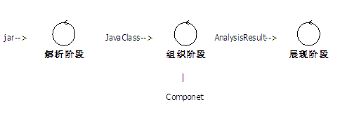
在Cooper的企业版中，需要将这三个阶段分配到两个进程中运行。展现阶段一定是在客户端运行了，解析阶段也会是在服务器端运行，需要决策的是组织阶段。把以自然包组织的JavaClass组织成Component是逻辑，并且这部分逻辑是比较核心的，也是有价值的。象防作弊器逻辑一样，Cooper希望这些逻辑运行在服务器端，用以做到不断地积累这些核心价值。于是组织阶段的执行会是在服务器端进行。如下图：
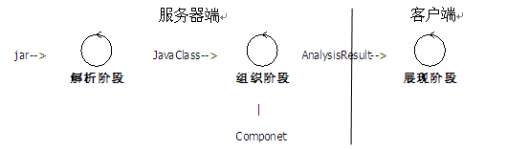
很多组织JavaClass形成分析单元的逻辑的运行都需要一定的配置信息，如：按自定义Compoent的逻辑需要组件模型信息，智能识别Compoent的逻辑需要一些关键的判断关键字等。从面向对象的角度上，这些配置信息和逻辑应该被设计到一个对象上，于是有了Compoent类，它的list方法就用于组织分析单元，如下图：
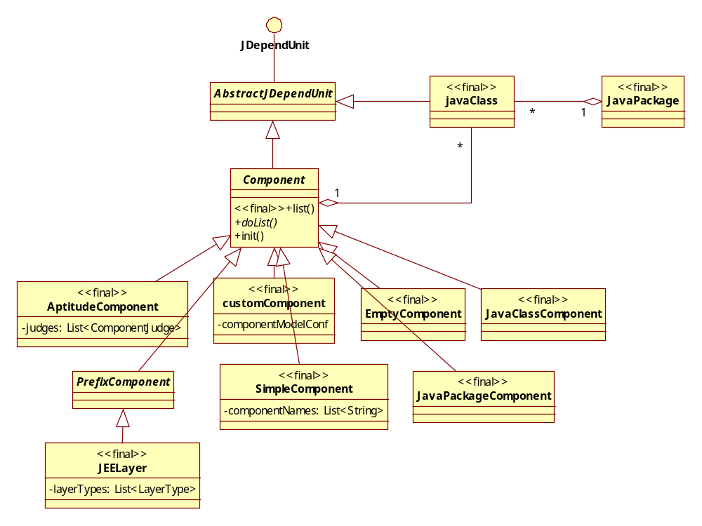
执行逻辑的配置信息是在客户端存储的（不同的客户端有不同的配置），通过init方法来加载，而逻辑的执行是在服务器端进行的（list方法），这样的一个Compoent（Entity）对象在客户端构造，并通过网络传输到服务器端来执行（本文主题）。如下图：
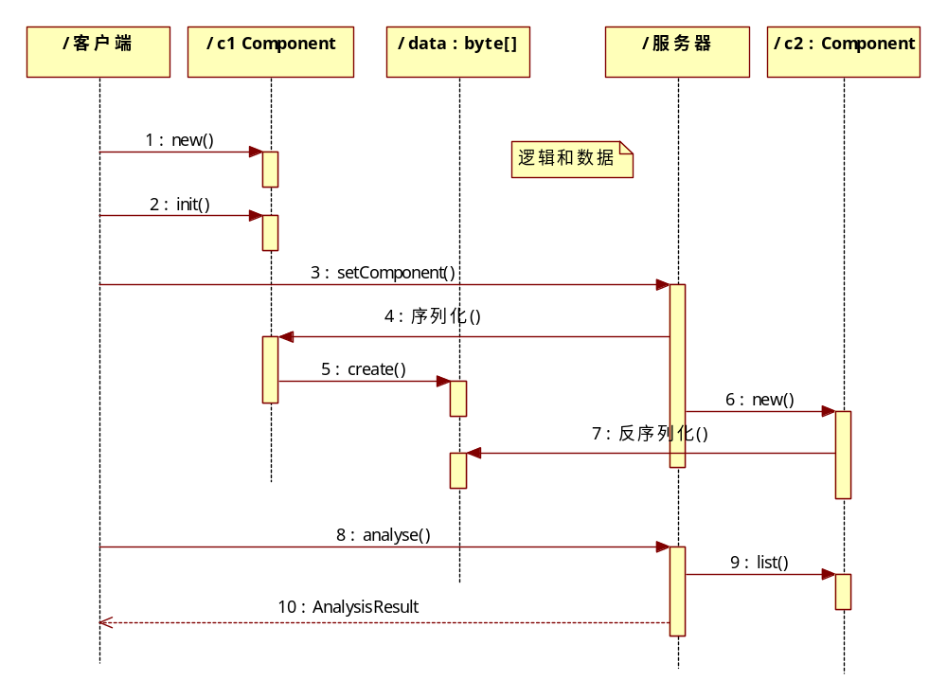
在面向过程的思考模式下，配置信息是以DTO模式传递到服务器端，并在服务器端构造Compoent并执行来完成这一任务的。
但这种设计不能解决服务器端不存在Component定义（即class文件）的情况。为什么服务器端没有Component的定义呢？原因是Cooper预想你在客户端编程了，写了一个新的组织JavaClass的逻辑，这个逻辑是有价值的，Cooper“垂涎三尺”，于是搞了这个设计能够获取到你新写的逻辑。
如果未来这部分逻辑被其他人使用了，你可以向他要求请吃顿饭，Cooper可以给你提供这个信息，哈哈！
TSD 王德刚 2012-2-3

